

目录

一、 问题重述 2

二、 问题理解 2

三、 理论分析 2

1. 内容 3

2. 功能 3

3. 所包含的外部文件： 3

4. 所涉及到的重点知识： 3

四、 软件结构 4

1. 函数展示 4

2. 功能结构 4

五、 函数介绍与流程图 5

1. int read(Info guest[]); 5

2. void meal_regi(Info guest[],int guest_number); 6

3. void meal_canc(Info guest[]); 7

4. void meal_inqu(Info guest[]); 8

5. void meal_chan(Info guest[]); 9

六、 调试 10

七、 心得体会 11

八、 亮点 12

1. 加入管理员功能 12

2. 加入存储到数据库功能 12

3. 防御性编程 12

4. 交互式界面 13

九、 执行过程 14

1. 开始界面 14

2. 功能一：订餐登记 14

3. 功能二：取消订餐 15

4. 功能三：查询订餐信息 17

5. 功能四：更改订餐信息 18

6. 功能五：退出本订餐系统 20

7. 功能六：使用管理员权限 20

8. 功能七：信息写入到数据库 21

十、 源代码 22

1. main.c 22

2. struct_info 23

3. meal_tele_func.h 23

4. meal_tele_fun.c 24

5. sqlite3_experiment.c 33

# 问题重述

电话订餐系统

系统包括：姓名，电话，人数，用餐时间，用餐喜好，要求：

（1） 订餐用户登记，给每个订餐用户编号

（2） 取消订餐

（3） 更改订餐时间

（4） 更改订餐人数

（5） 查询订餐情况，根据姓名查询，根据电话查询

（6） 将数据存入文件

# 问题理解

近几年来，随着社会科技不断进步，人民生活水平也在不断提高，而人们在餐饮消费方面的费用投入不断增加。这都刺激着餐饮行业的飞速发展，并激烈竞争。但与需求不断增加所不匹配的是，目前传统餐饮企业还是使用着效率低下的人工管理方式。从菜单设计、餐桌使用管理，到顾客信息登记都还是靠人工纸笔操作。这样不仅会耗费时间和人力成本，还会出现数据错误的现象，造成顾客在消费美食时的满意度下降，直接影响到美食餐饮企业的效益下降。同时，用户的电话订餐登记也大同如此，让人感到难以满意。

为了应对这样的需求不匹配现象，企业急需引进更先进的手段，使用精准而且高效的计算机系统来辅助管理。通过计算机系统来管理餐饮企业的日常运作，给管理者功能辅助的模型，给顾客方便快捷的点餐模型，以此来不断提高订餐效率，完善美食体验。

本系统使用C语言为开发工具，系统完成订餐用户登记，给每个订餐用户编号，取消订餐，更改订餐时间，更改订餐人数，查询订餐情况，根据姓名查询，根据电话查询和将数据存入文件的功能。同时，开发者（也就是作者我）加入了管理员和存入到数据库功能，使得本系统功能更加完备，适用范围更广。

对于具体实现，用结构体存储将方便管理，方便对数据进行整块操作，当结合数组或者链表后将可以表示一定数目的顾客。同时，应该将实现功能的部分在函数中实现，在主函数中仅表示出主要函数的调用，以使代码结构清晰，可重用性提高。

本系统开发需要的知识大体包含：数组的操作，结构体的操作，字符串的操作，文件流的操作，数据库的操作等。

# 理论分析

从问题中提取关键词：姓名，电话，人数，用餐时间，用餐喜好，登记，编号，取消，更改时间，更改人数，查询，存入文件。结合已经掌握的知识和本身程序经验，可以看出本题大概的思路框架。

## **内容**

对于系统包括的内容：姓名，电话，人数，用餐时间，用餐喜好。用结构体存储将方便管理，方便对数据进行整块操作，当结合数组或者链表后将可以表示一定数目的顾客。

## 功能

由于实现功能较多，并且某些功能本质上具有相似性，例如更改订餐时间，更改订餐人数，所以，应该将实现功能的部分在函数中实现，在主函数中仅表示出主要函数的调用，以使代码结构清晰，可重用性提高。

为各个功能编写函数，此处列举表格如下：

|  |  |
| --- | --- |
| 功能 | 函数 |
| 订餐登记 | void meal_regi(Info guest[],int guest_number); |
| 取消订餐 | void meal_canc(Info guest[]); |
| 更改信息 | void meal_chan(Info guest[]); |
| 查询信息 | void meal_inqu(Info guest[]); |
| 管理员功能（附加） | void admin(Info guest[]); |
| 存到数据库（附加） | int exp(); |

函数间的调用关系将在后面叙述，点此跳转。

## 所包含的外部文件：

#include <stdio.h>

#include <stdlib.h>

#include <string.h>

#include "sqlite3.h"

#include "sqlite3.c"

## 所涉及到的重点知识：

数组的操作

结构体的操作，包括：typedef, struct等

字符串的操作，包括：strcmp, strcpy等

文件流的操作，包括：fopen, fclose, fseek, fprintf. fscanf等

数据库的操作，包括：sqlite3, sqlite3_open, sqlite3_free, sqlite3_exec, sqlite3_close等

# 软件结构

## 函数展示

由于本程序主函数简练，高度函数化，因此函数功能和结构略微复杂，现将函数等相关信息用表格列举如下，再做详细介绍：

|  |  |
| --- | --- |
| 函数原型 | 调用的函数(自编写) |
| void interface() |  |
| void print(Info guest) |  |
| void print_all(Info guest[]); |  |
| void dele_gue(Info guest[],int guest_number) |  |
| [void meal_regi(Info guest[],int guest_number)](#_void_meal_regi(Info_guest[],int) |  |
| void meal_rewr(Info guest[]) |  |
| int main(int argc, char *argv[]) | admin, read, interface, meal_ragi,  meal_canc, meal_inqu , meal_chan, exp |
| int compare(Info guest[]) | print |
| [int read(Info guest[])](#_int_read(Info_guest[]);) | dele_gue, read |
| void meal_canc_option(Info guest[],int i) | interface, meal_canc, dele_gue |
| [void meal_canc(Info guest[])](#_void_meal_canc(Info_guest[]);) | meal_canc_option, compare |
| [void meal_inqu(Info guest[])](#_void_meal_inqu(Info_guest[]);) | print |
| [void meal_chan(Info guest[])](#_void_meal_chan(Info_guest[]);) | meal_rewr, compare, meal_chan |
| void admin(Info guest[]) | admin_opti |
| void admin_opti(Info guest[]) | guest_dele, print_all, admin_opti |
| int exp() | read |

（按住Ctrl并点击链接可转到详细解释部分）

## 功能结构

int main(int argc, char *argv[])

功能：仅用来调用函数，显示所使用的功能

结构：

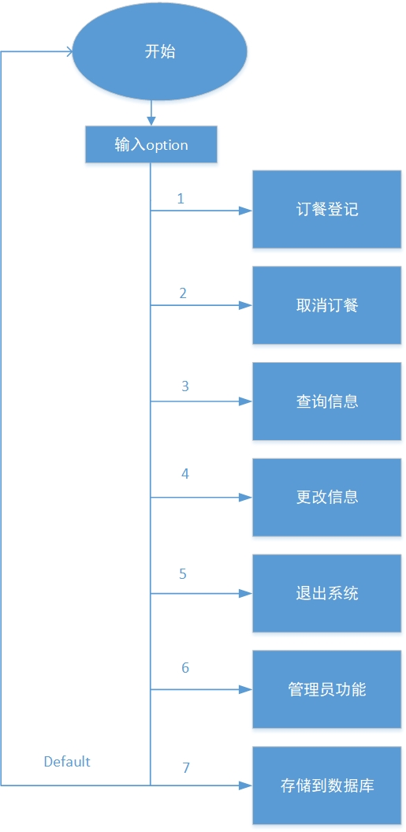

# 函数介绍与流程图

## int read(Info guest[]);

功能：将信息从txt文件中读入到结构体，供其他函数使用

结构：

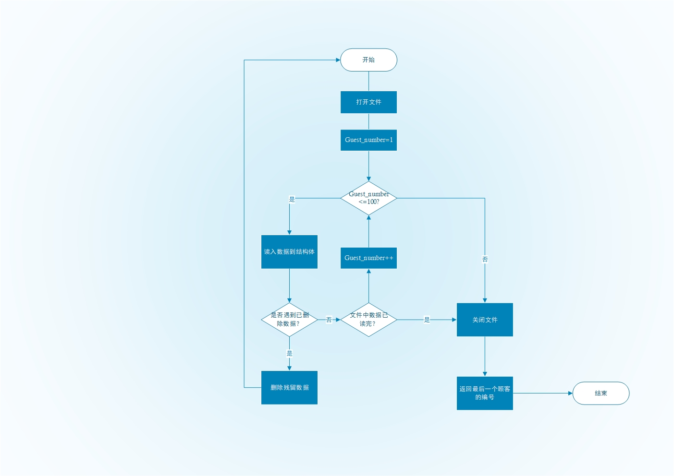

## void meal_regi(Info guest[],int guest_number);

功能：实现订餐登记功能

结构：

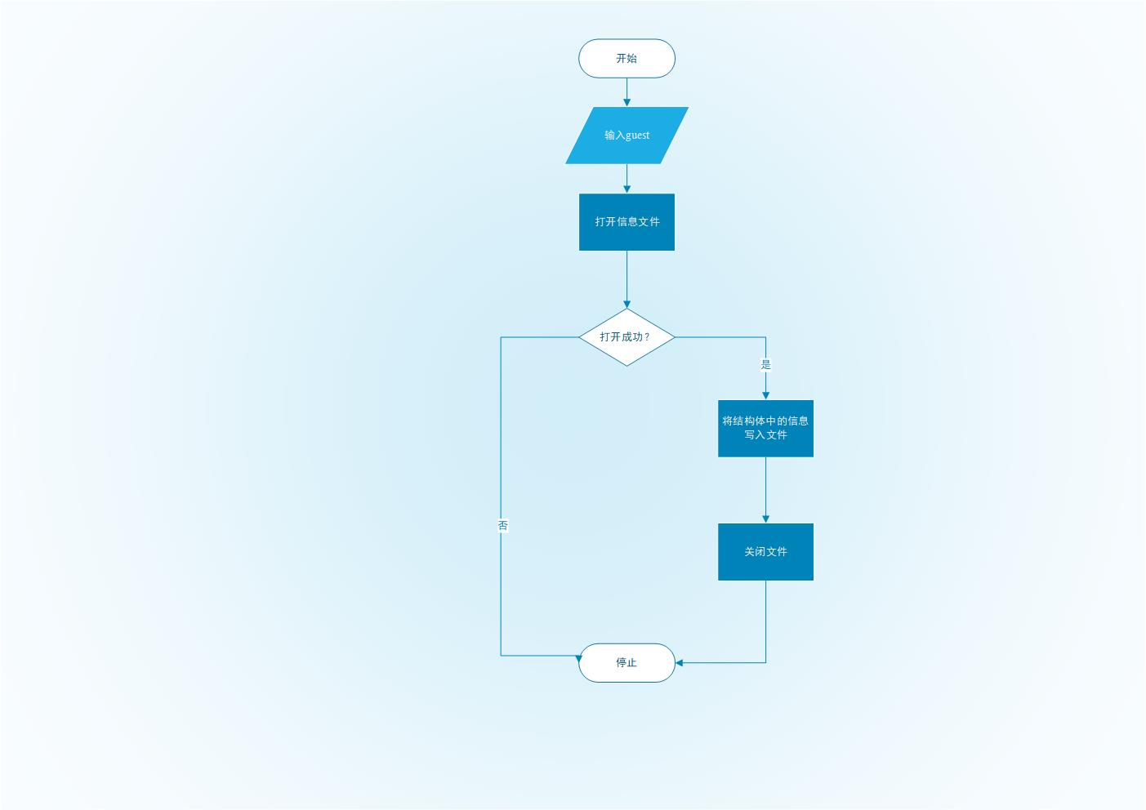

## void meal_canc(Info guest[]);

功能：实现订餐取消功能

结构：

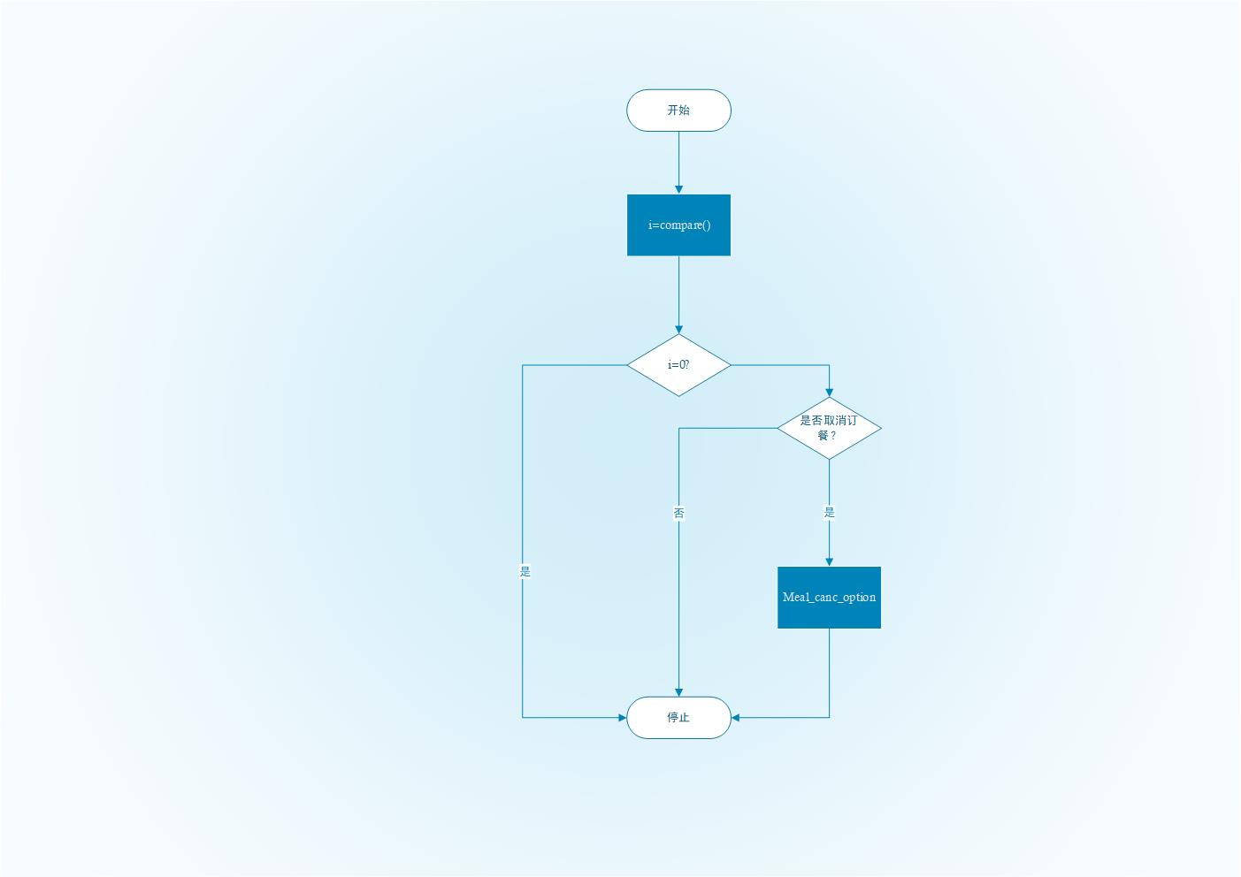

## void meal_inqu(Info guest[]);

功能：实现订餐查询功能

结构：

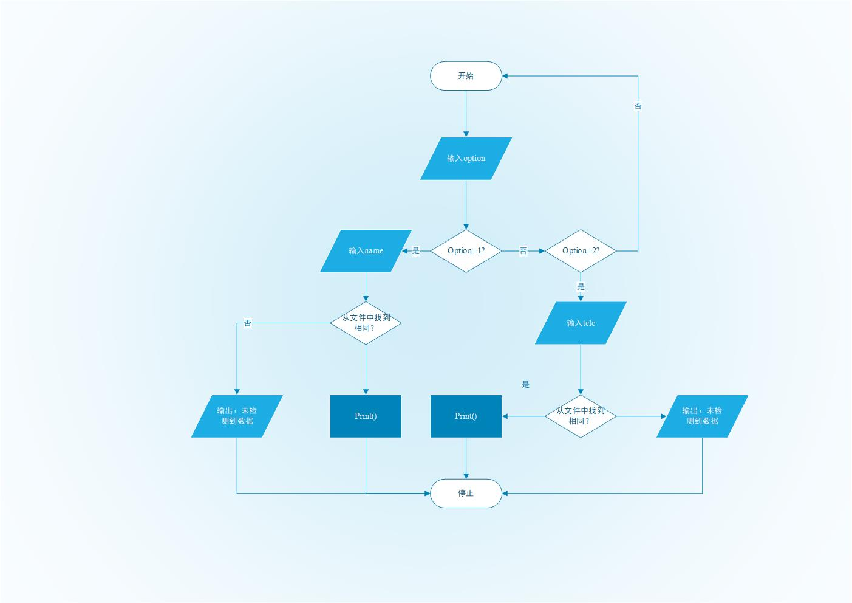

## void meal_chan(Info guest[]);

功能：实现更改信息功能

结构：

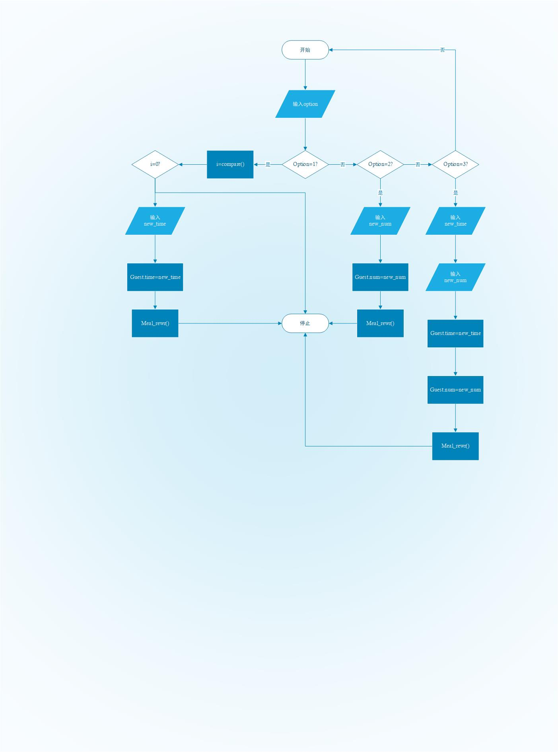

# 调试

思考软件结构与代码思路上慢慢摸索，解决问题，在实践中发现自己知识结构中的问题，从各种途径获取所需要的知识，此过程实为任务驱动，此处不一一赘述。代码所遇bug成百上千，也不一一赘述，仅列举部分如下：

SQL error: no such table: mystruct

SQL error: near "test": syntax error

[Error] expected declaration or statement at end of input

在经过头悬梁，锥刺股，凿壁偷光，萤囊映雪，批阅十载，增删五次之后，终于使程序运行完美。呈现给C语言老师看，询问意见，老师建议我加入管理员功能，优化输出所有数据时的界面，同时强调希望我实现sqlite数据库功能。

所以，此处呈现改动前后的界面和功能。

改动前，仅含有要求中的五个功能，呈现如下：

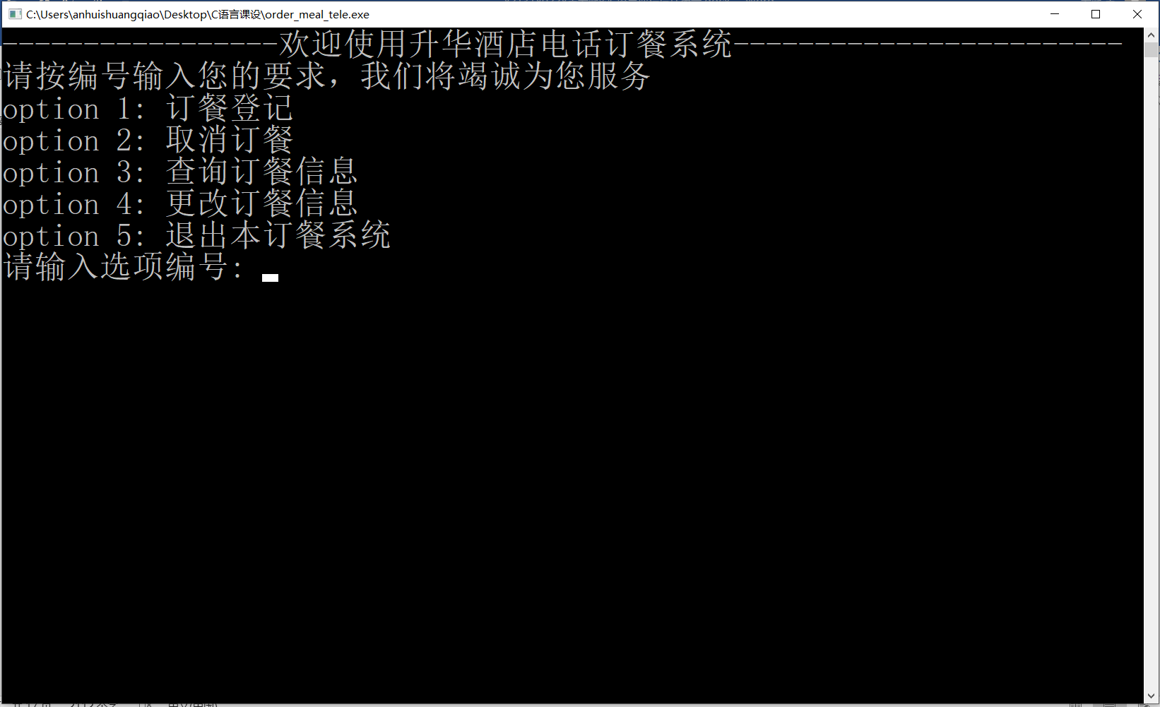

改动后，除了包含要求中的五个功能外，加入了 功能六：管理员选项、功能七：存储到数据库，并且显示出较好的运行效果，呈现如下：

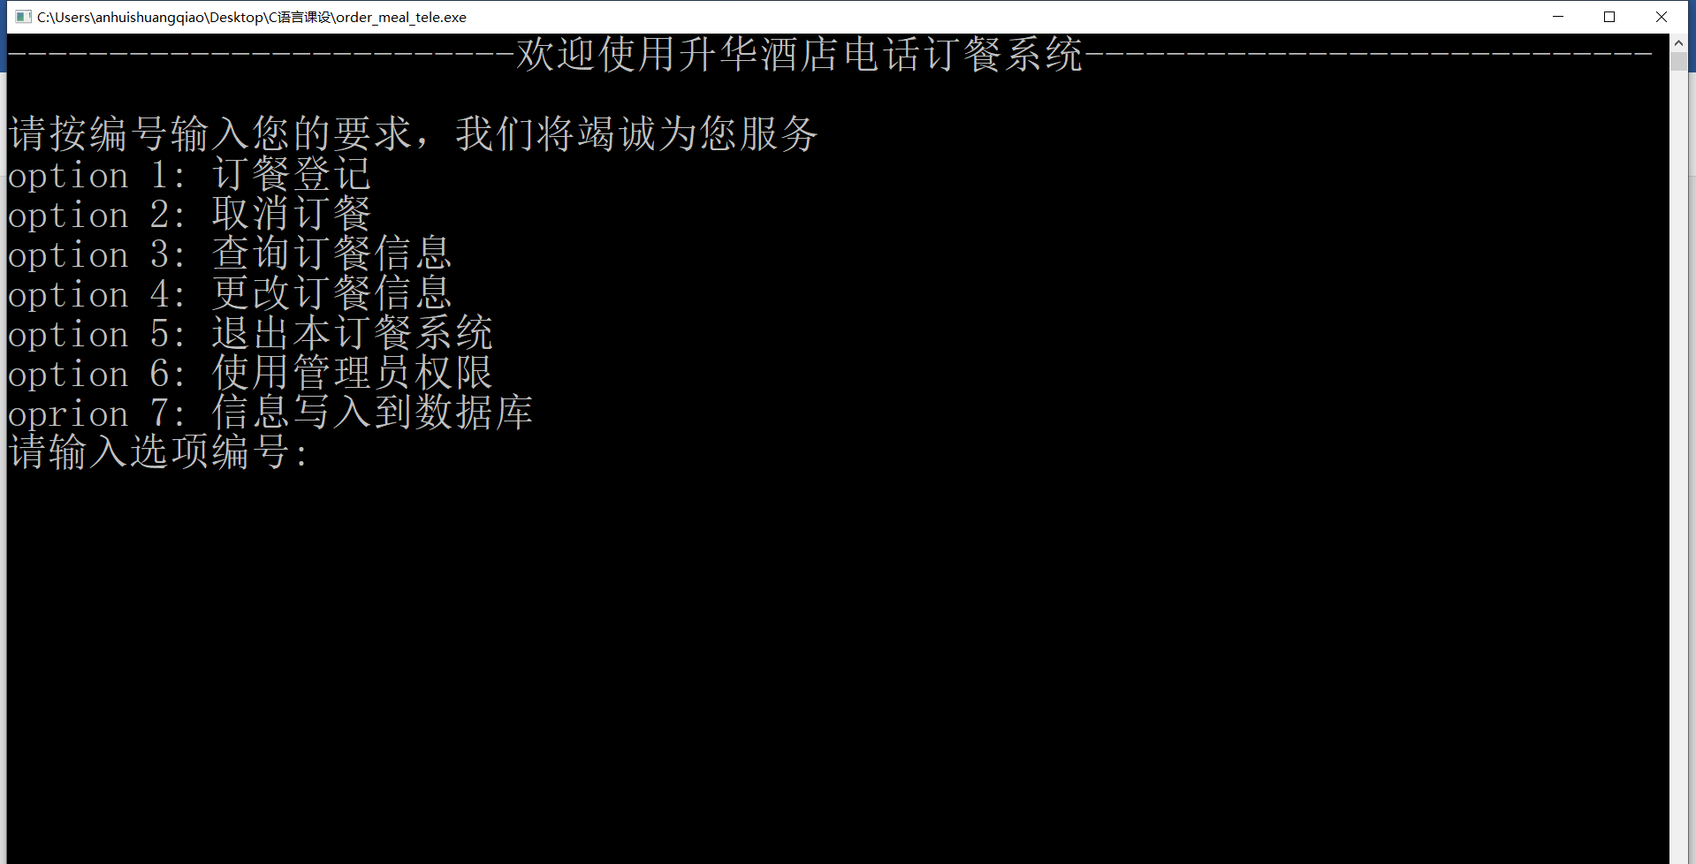

# 心得体会

虽然已不是第一次做课程设计，但对于要求功能完备的DOS界面设计倒还是头一次，这次的课程设计是一次既让人痛苦又让人开心的事情。开始的时候不是很清楚课程设计要设计什么，不知道到底怎样设计，因为平时所写的c程序都是一些简单而且基本的C程序，往往只是针对某个特殊的问题来解答，根本不是解决实际情况，也不是符合顾客要求的工程程序，所以觉得无从下手，觉得很困难，甚至没有一个思路，而且对于组建工程，构建模块等工作无法理解。这些情况都使自己陷入了苦恼的深渊。

后来，从最基本的看起，从《C语言程序设计现代方法》开始，一点点了解怎样组建工程，怎么样构建模块，对于每个模块应该怎么样进行设计，逻辑思维是什么，然后开始构建。

在设计过程中一直都有错误存在，困难重重。遇到困难就开始用大量的时间进行修改以及整理，理出思路。最终将工程调试成功，添加模块成功，而这些成功的瞬间是最快乐最开心的时刻。

在编写代码的过程中，常遇到各种bug，语法错误的相对来说容易修正，但碰到偶尔什么稀奇古怪的error，是在让人摸不着头脑，在求助于网络之后，绝大部分的问题都可解决。偶尔的一个符号缺少，会让bug的error提示出现在另外的地方，甚至使.o文件中，这个时候就要静下心来，从最开始的地方看起，慢慢寻找bug，只要多进行输出，终究会发现错误的根源。这个时候不得不感叹DEV-C的不方便之处，matlab在显示变量的值时极为方便清楚，容易发现错误，方便debug。

思考软件结构与代码思路也需要慢慢摸索，解决问题，在实践中发现自己知识结构中的问题，从各种途径获取所需要的知识，此过程实为任务驱动，让人获益匪浅。

在经过头悬梁，锥刺股，凿壁偷光，萤囊映雪，批阅十载，增删五次之后，终于使程序运行完美。呈现给C语言老师看，询问意见，老师建议我加入管理员功能，优化输出所有数据时的界面，同时强调希望我实现sqlite数据库功能。经过修改之后，在展示过程中得到了检查人员的肯定。

总的来说，通过这次课程设计我学会了很多，觉得自己设计的东西更加接近实际的程序要求，获益匪浅。

# 亮点

## 加入管理员功能

考虑到商家可能会对顾客信息进行管理，特加入管理员功能。

按住Ctrl点此跳转到本文档执行过程部分查看。

## 加入存储到数据库功能

为方便数据管理，特加入“存储到数据库功能”。

按住Ctrl点此跳转到本文档执行过程部分查看。

## 防御性编程

用户输入错误选项后将得到提示，并重新输入，列举几项如下。

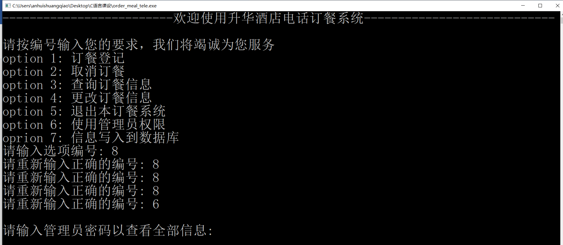 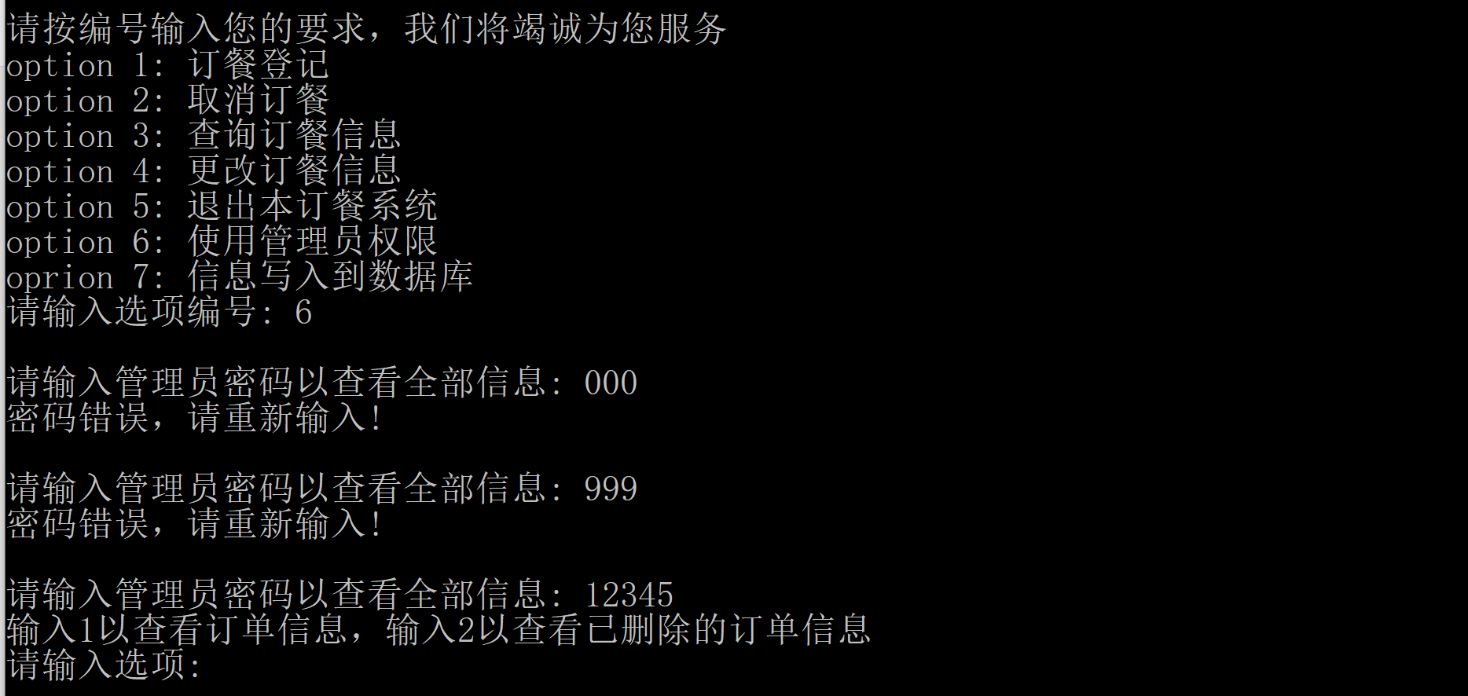 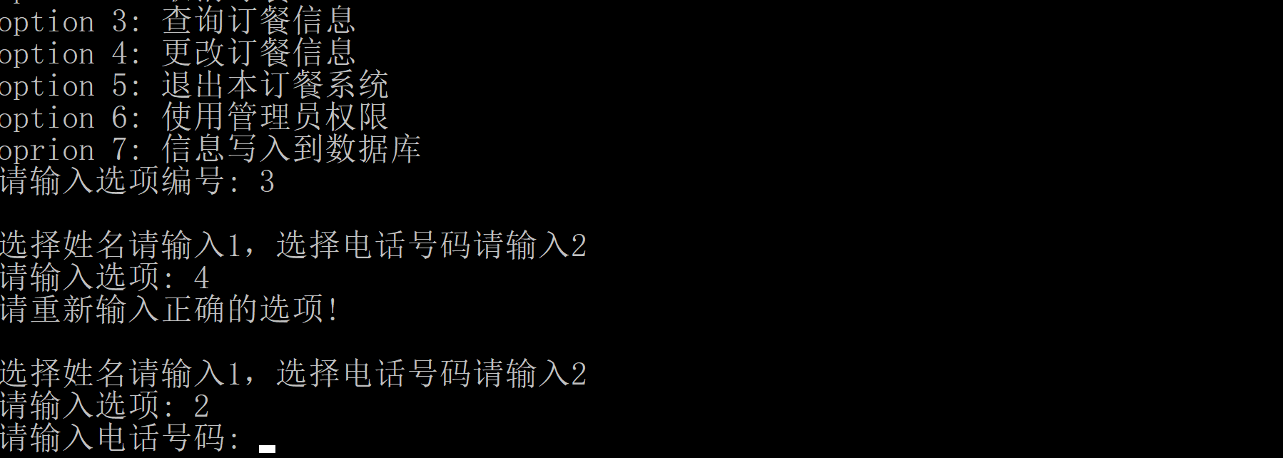

## 交互式界面

为改善用户体验，特让当前用户之前输入的痕迹留存，方便查看。

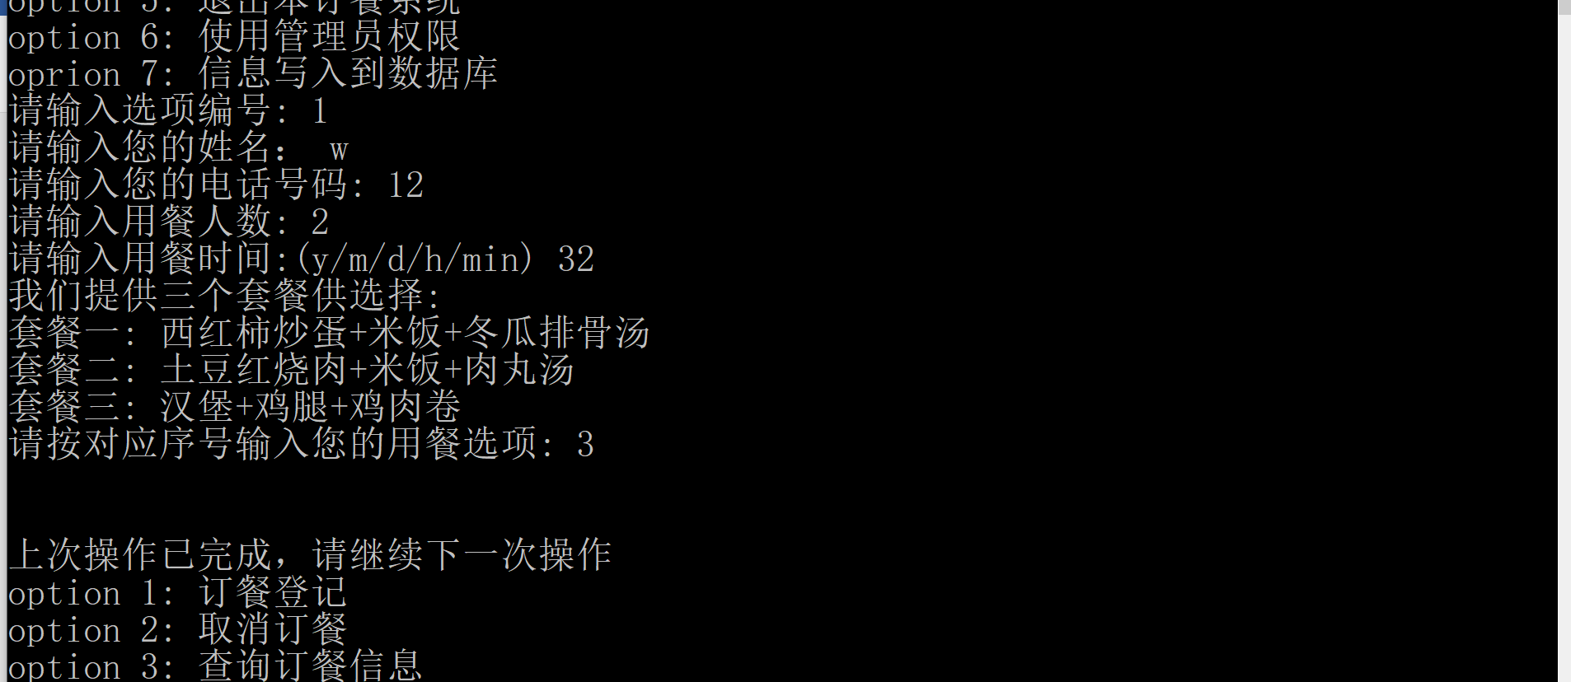

# 执行过程

## 开始界面

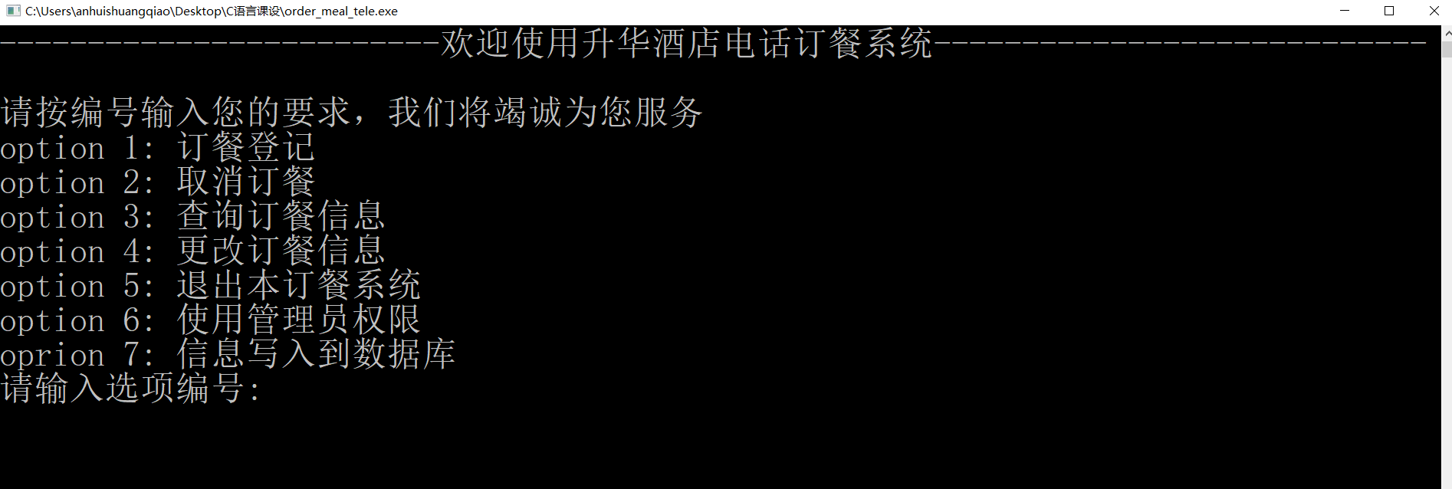

## 功能一：订餐登记

根据提示输入信息（下图为“中南小团子”、“中南小志君”分别订餐）

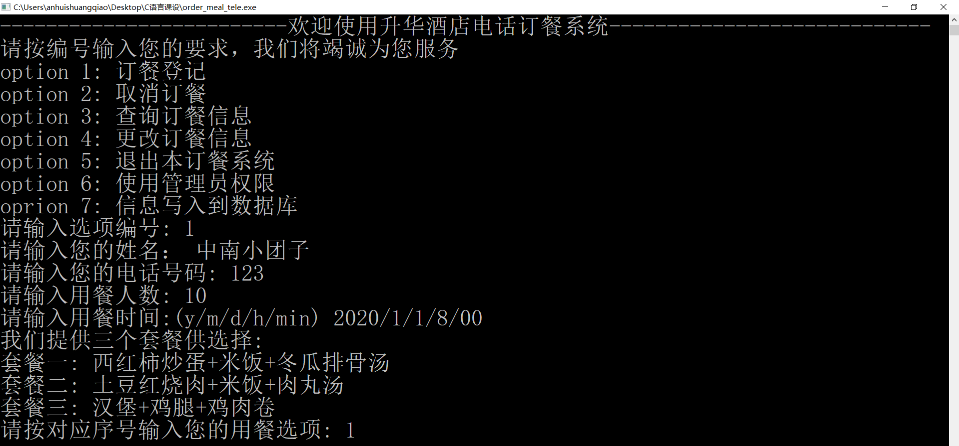 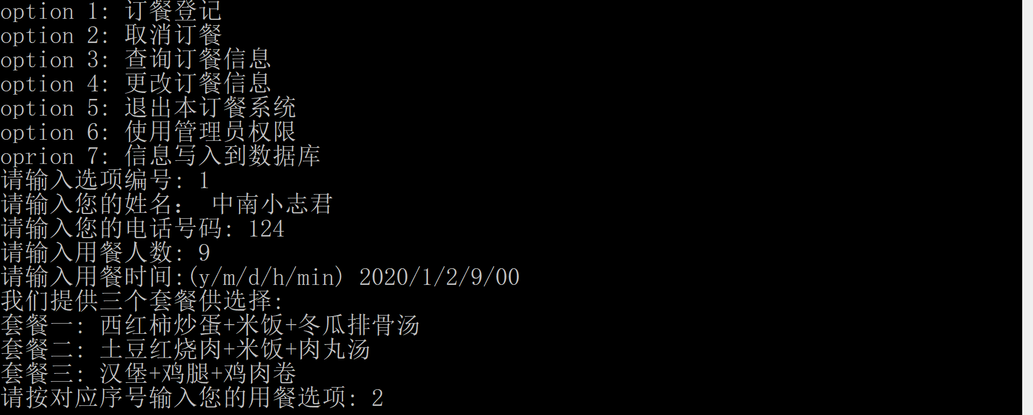

信息被存入TXT文件，在TXT文件中表示如下（订单编号即为每行最后一列数字）

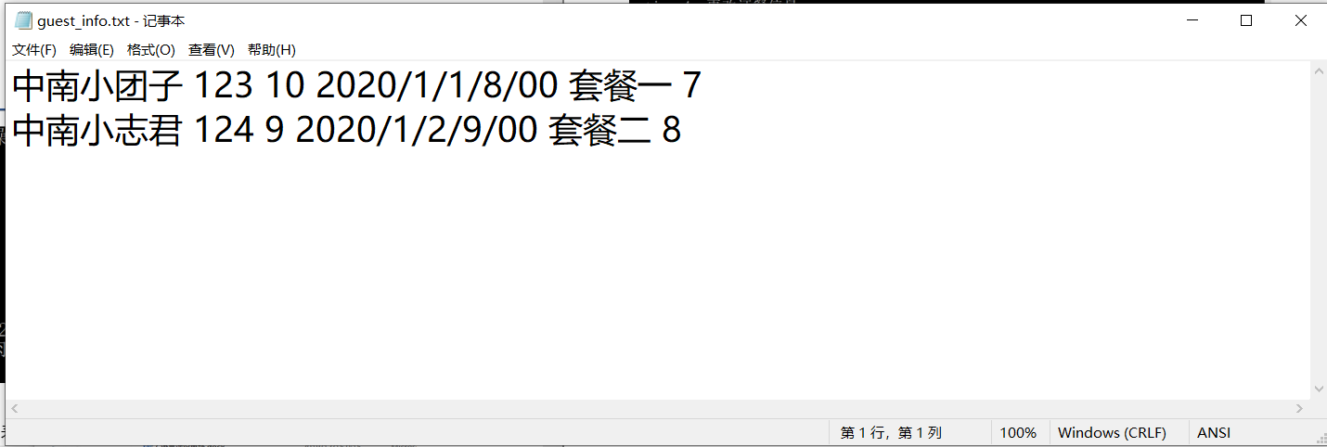

## 功能二：取消订餐

取消订餐有三个功能选项，分别为

1、 确认取消订餐

2、 拒绝取消订餐，返回主菜单

截图如下

1、 确认取消订餐（下图为删除“中南小团子”的订餐）

检测到用户信息，提示是否确认

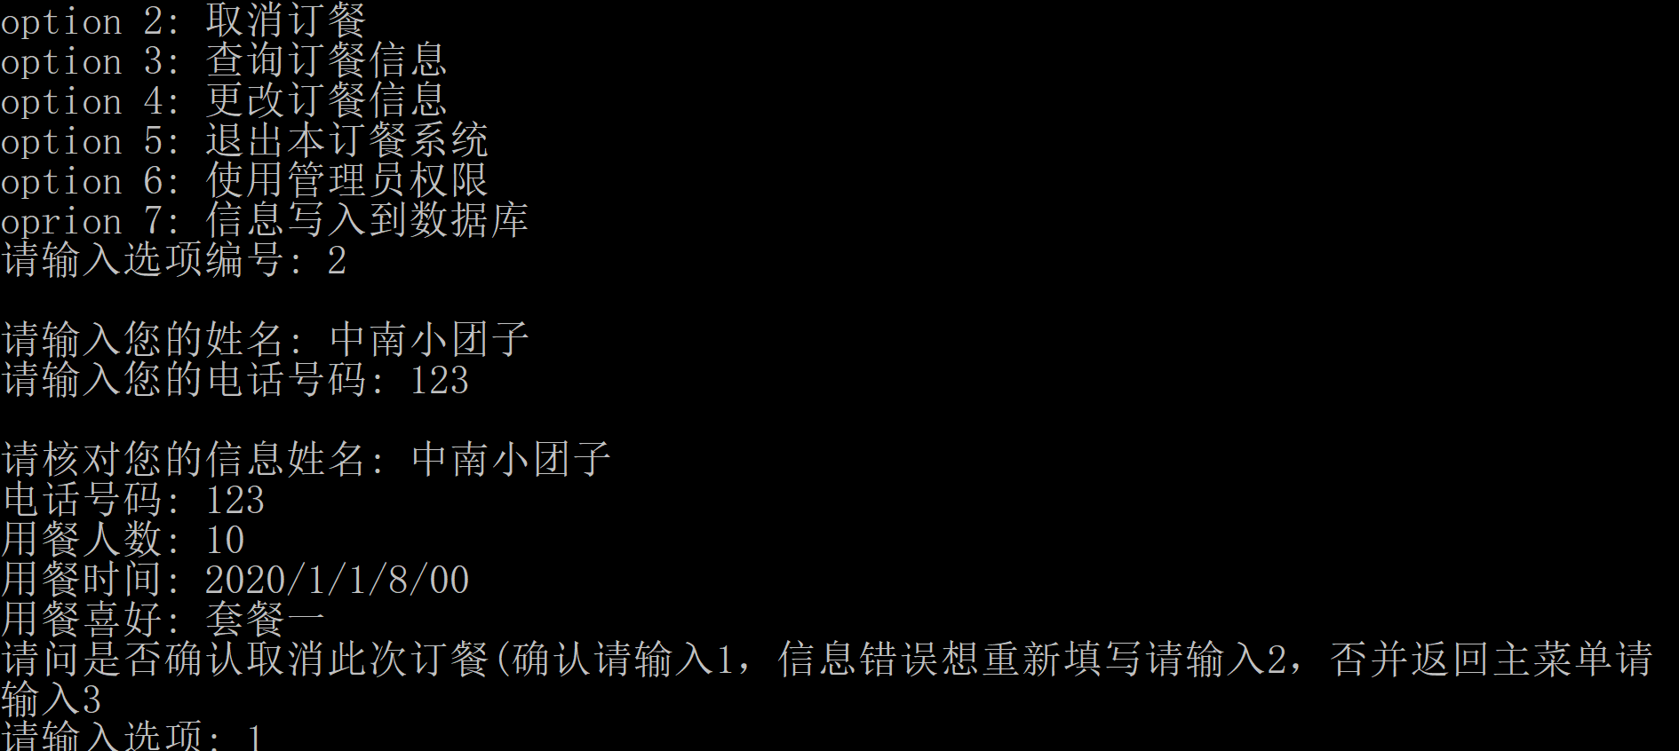

确认删除后，在TXT文件中表现如下

可以看到，中南小团子的订餐信息已被删除

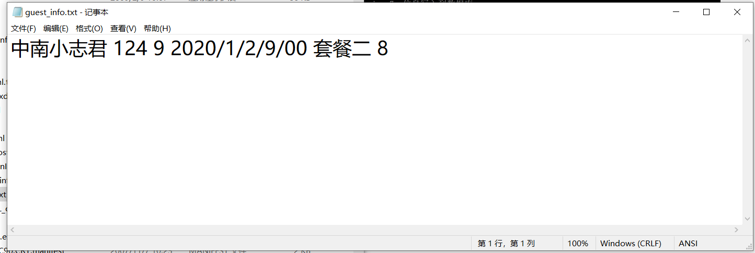

2、 拒绝取消订餐，返回主菜单（用户输入3，拒绝取消，返回主菜单）

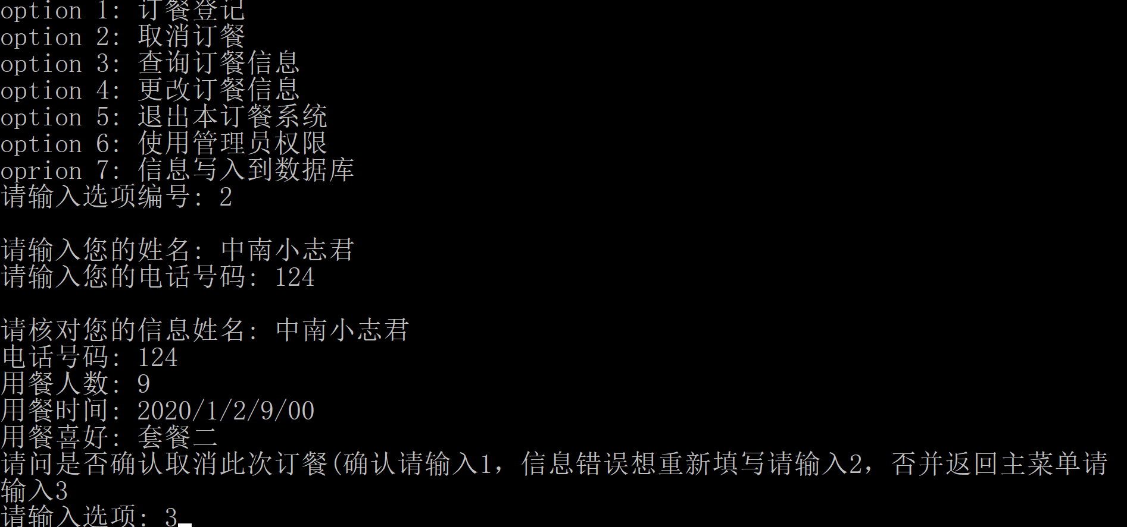

按下回车后

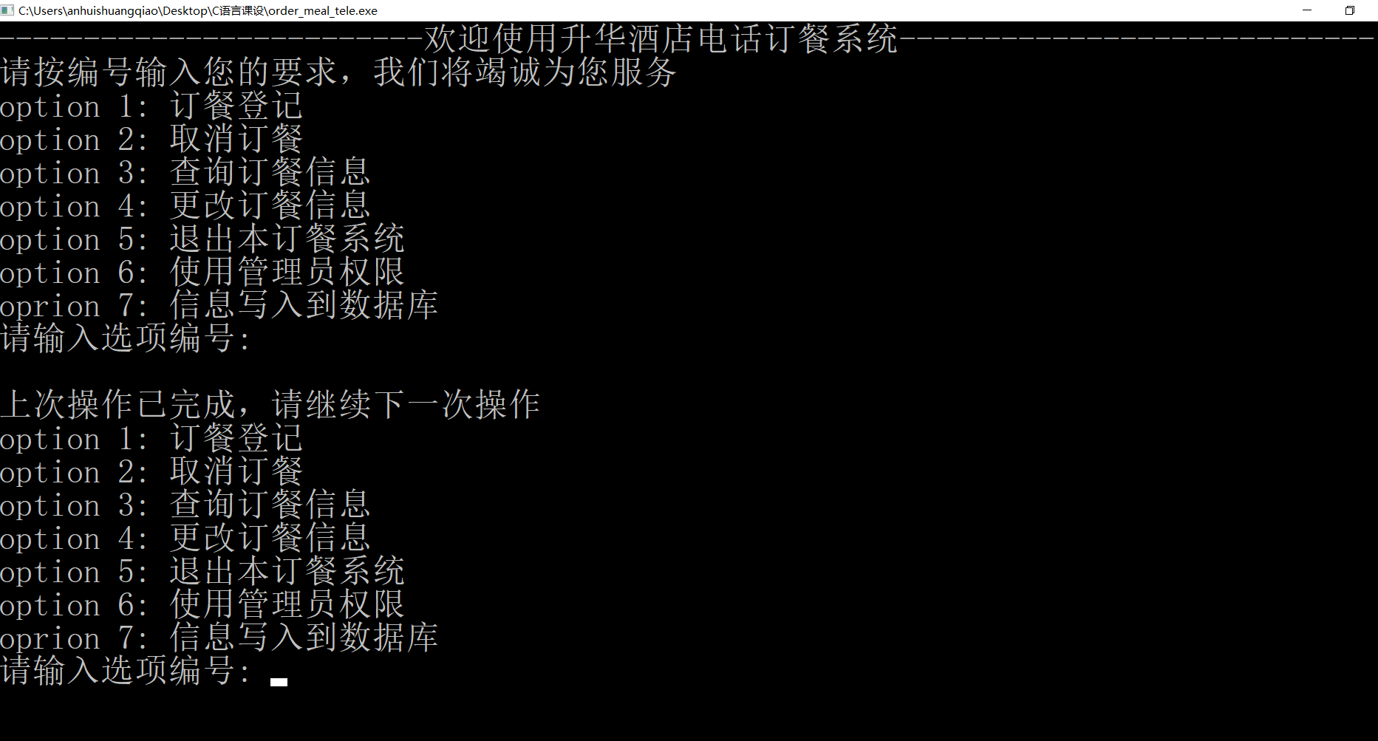

## 功能三：查询订餐信息

既可根据姓名查询，又可根据电话查询

1. 根据姓名查询（下图为用户输入选项1后，根据姓名查询“中南小志君”的订餐）

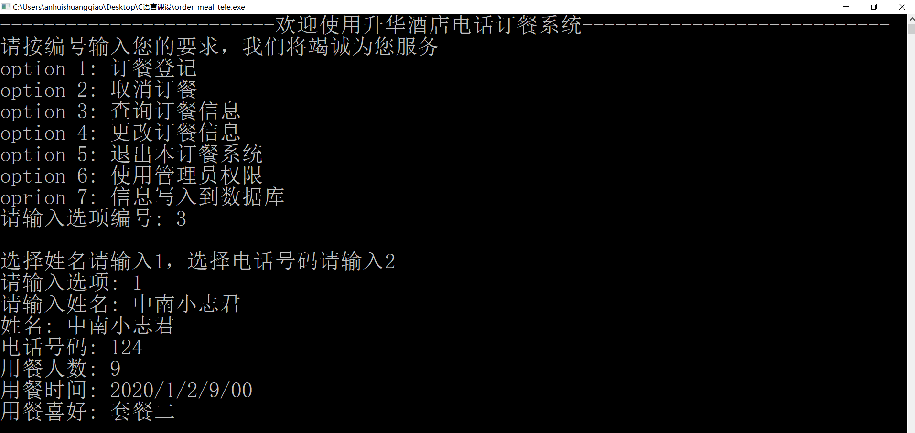

1. 根据电话查询（下图为用户输入选项二后，根据电话查询电话124的订餐）

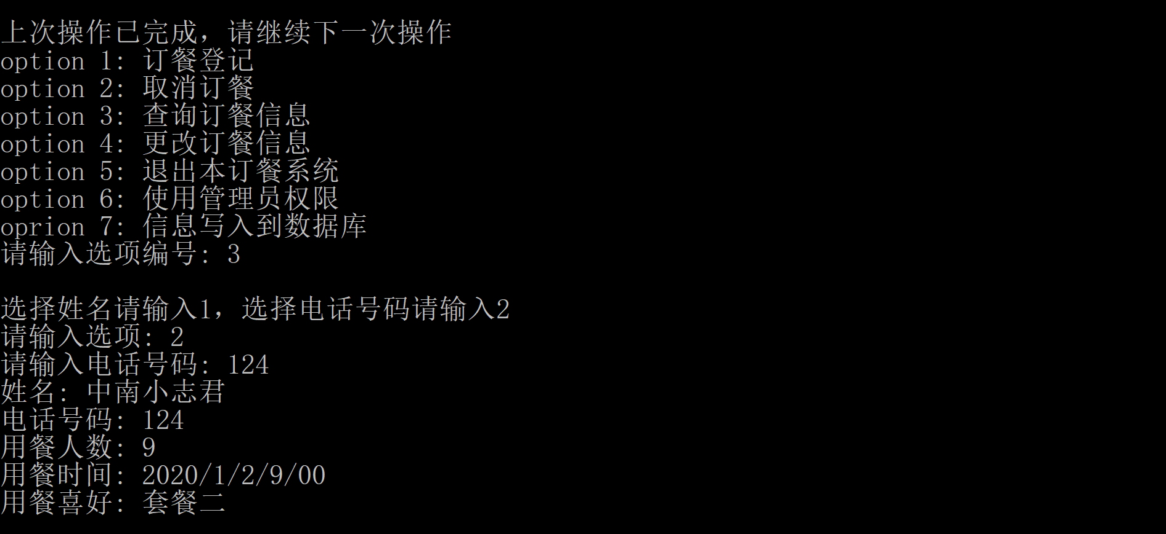

## 功能四：更改订餐信息

可更改订餐时间，或更改用餐人数，或两者均更改

1. 更改订餐时间（下图为用户输入选项1后，更改“中南小志君”的订餐时间）

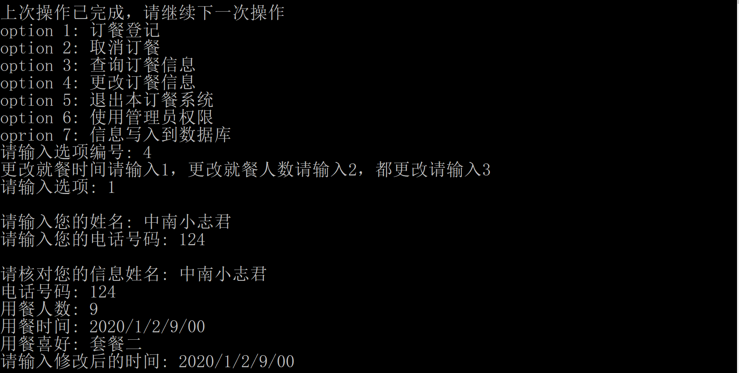

在TXT文件中表示如下

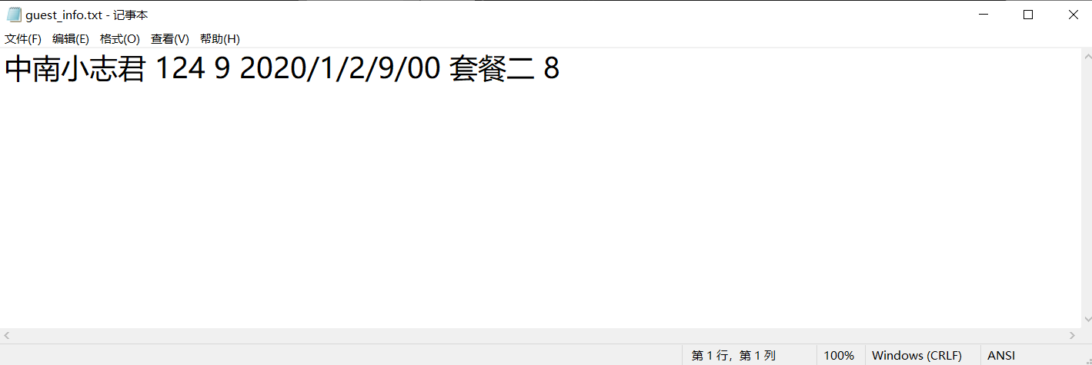

可以看到，中南小志君的订餐时间由2020/1/2/9/00修改为2019/12/31/10/00

1. 更改用餐人数（下图为用户输入选项二后，更改“中南小志”的用餐人数

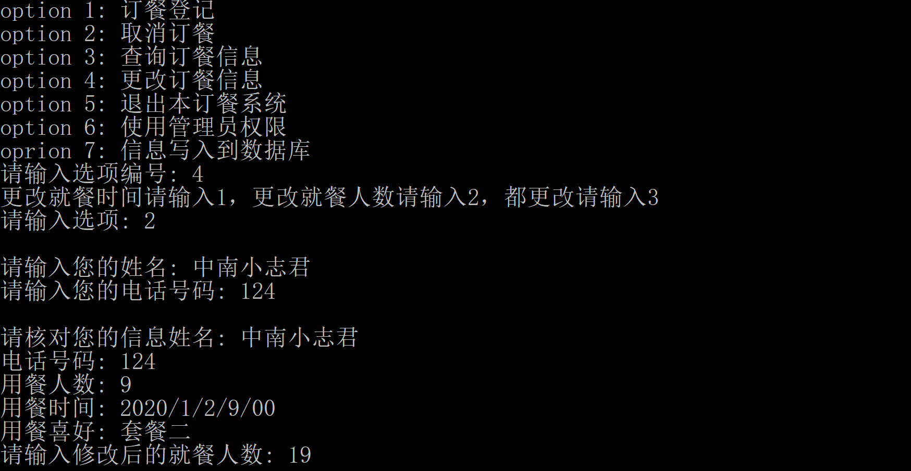

在TXT文件中表示如下

可以看到，中南小志君的用餐人数已从9变为19

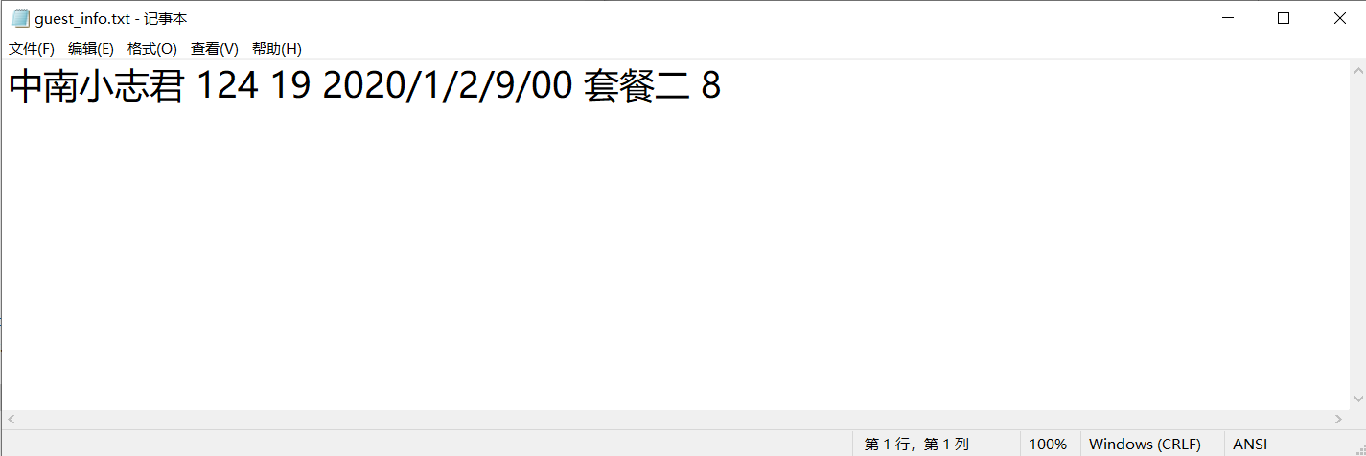

1. 更改订餐时间和用餐人数

下图为用户输入选项三后，修改”中南小志君“的订餐时间和用餐人数

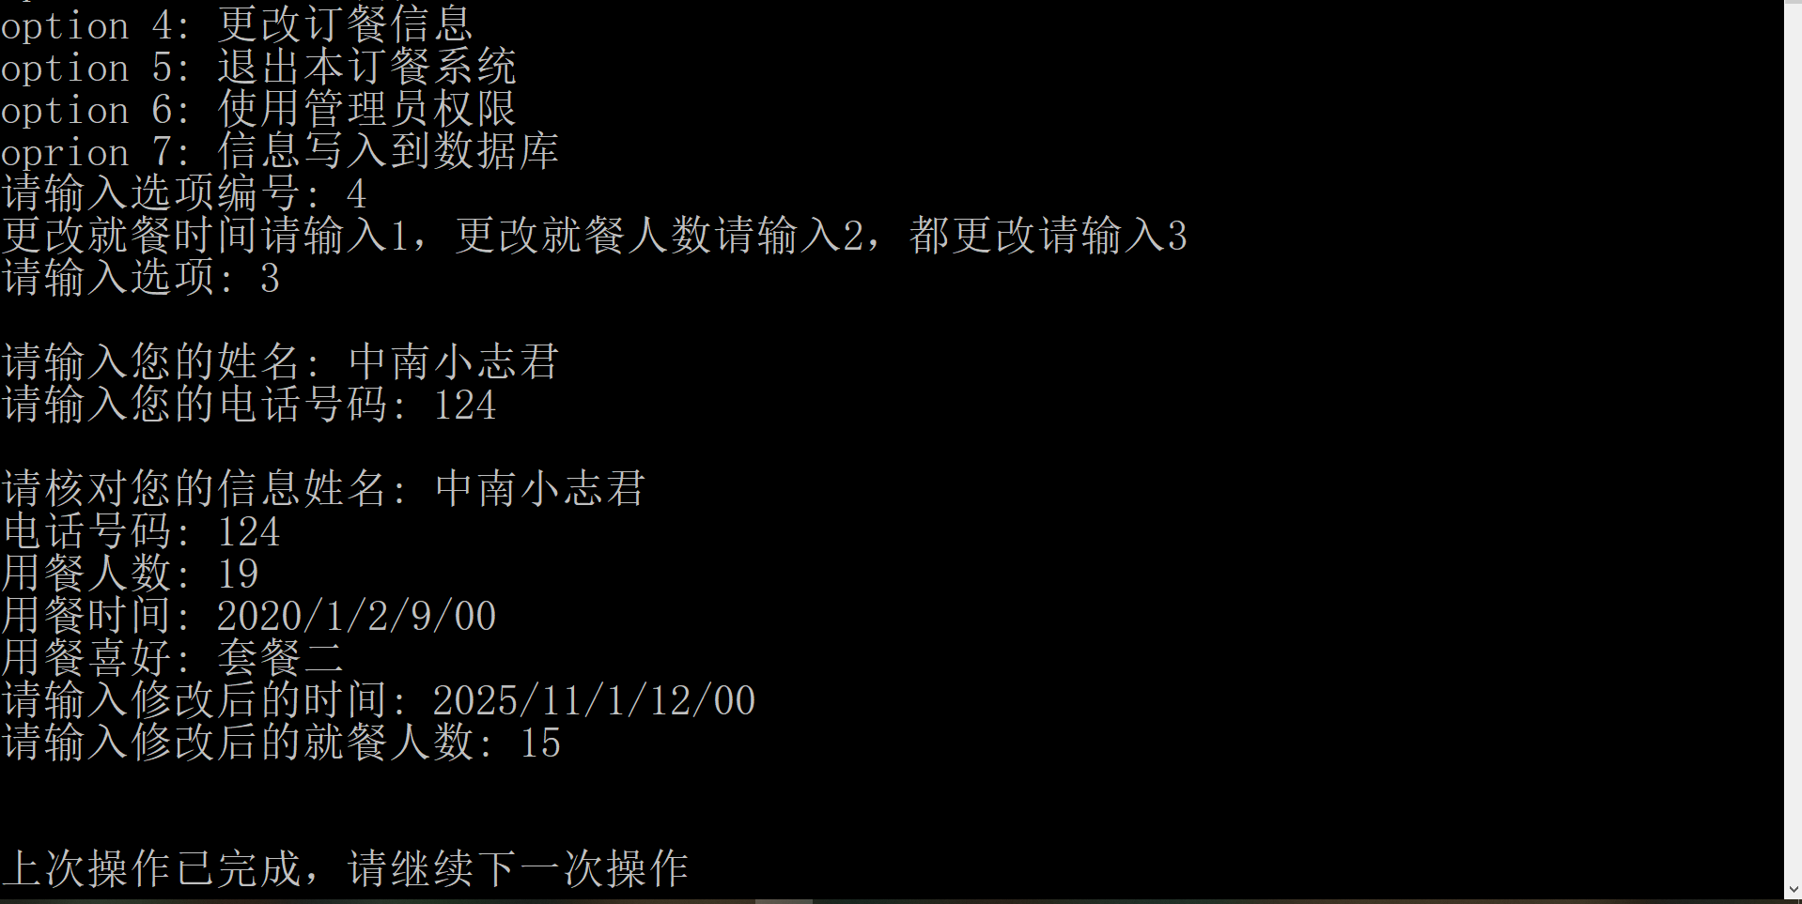

在TXT文件中表示如下

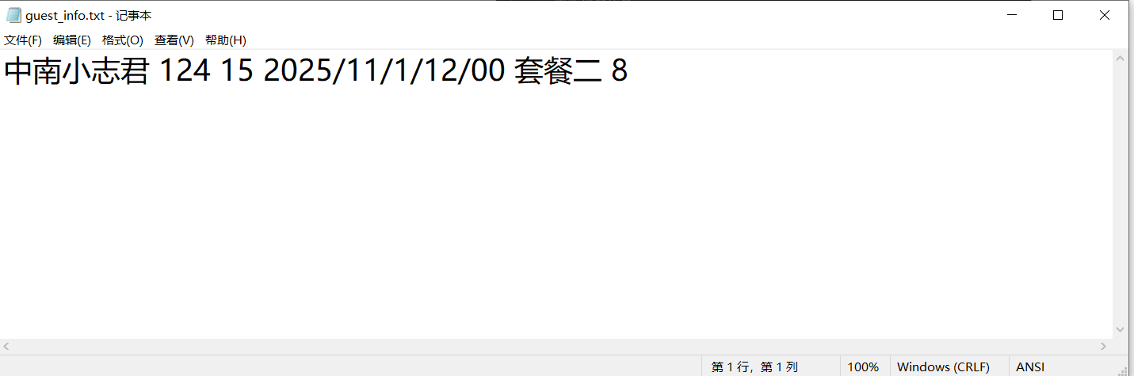

可以看到，中南小志君的订餐时间从2019/12/32/10/00更改为2025//11/1/12/00，用餐人数从20更改为15

## 功能五：退出本订餐系统

用户在输入选项5后，退出订餐系统，此时按任何键终止此程序

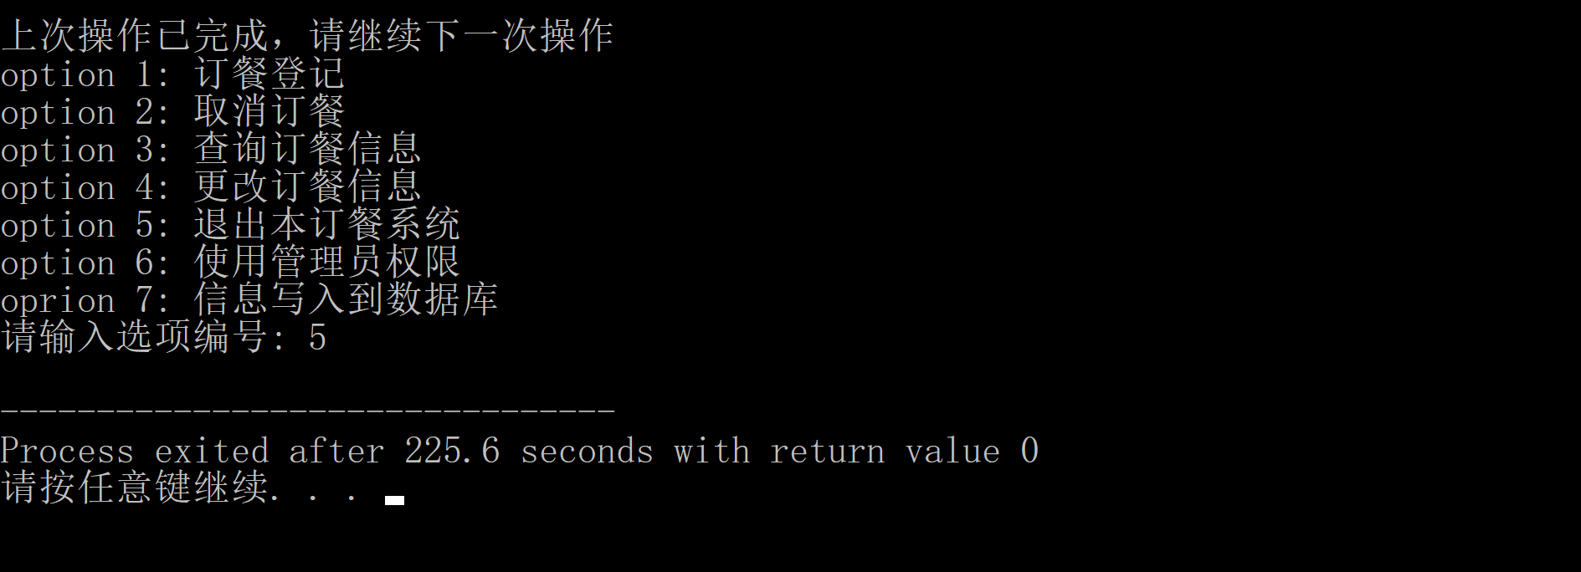

## 功能六：使用管理员权限

用户在输入选项6后，提示输入管理员密码（这里提前设置的管理员密码为12345），输入密码后进入管理员界面，可根据选项查看信息。

选线1查看所有订单信息（为明显表示，已另外加入信息）

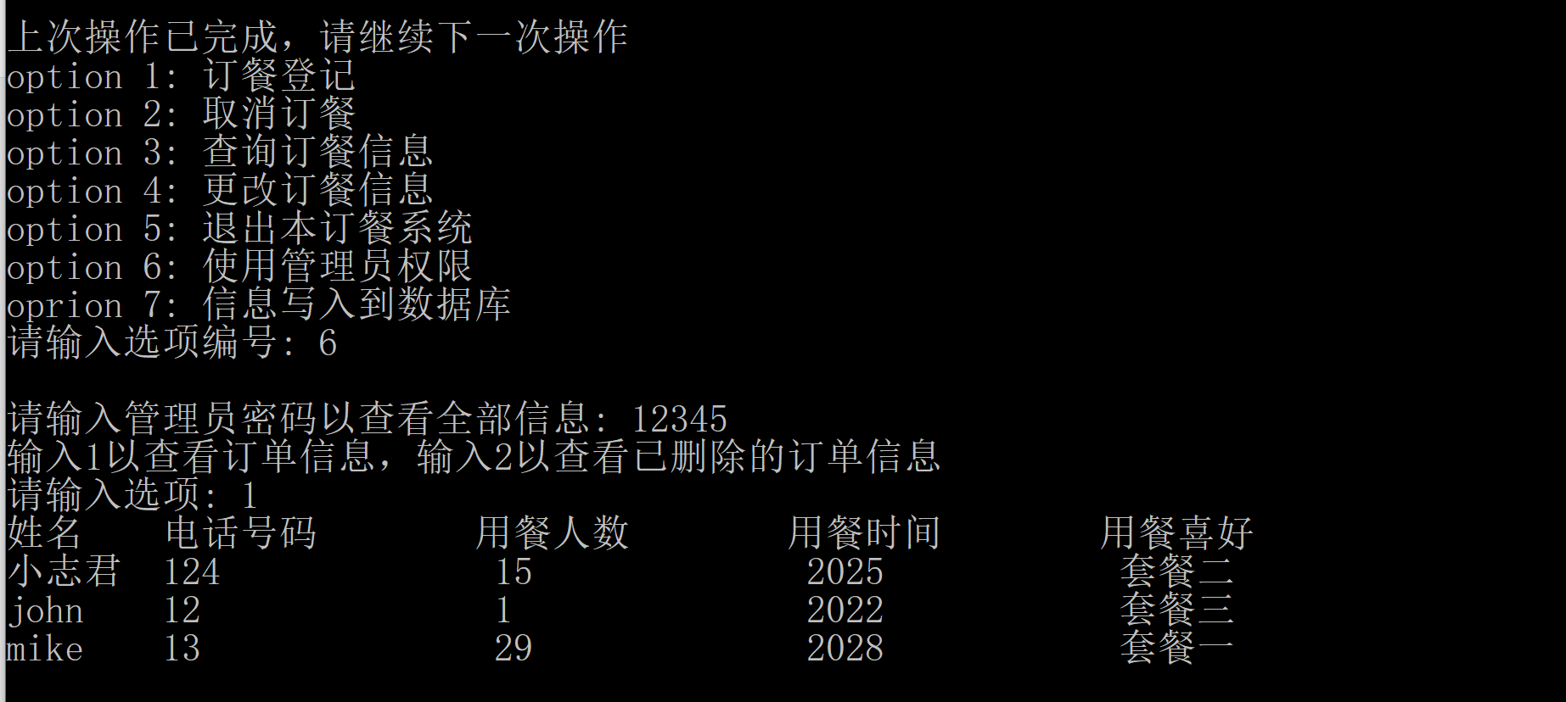

选项2产看所有被删除信息（为明显表示，已另外加入并删除信息）

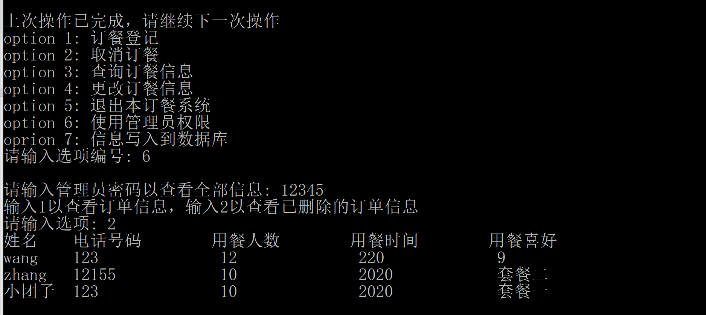

## 功能七：信息写入到数据库

输入选项7后，显示存储提示过程。

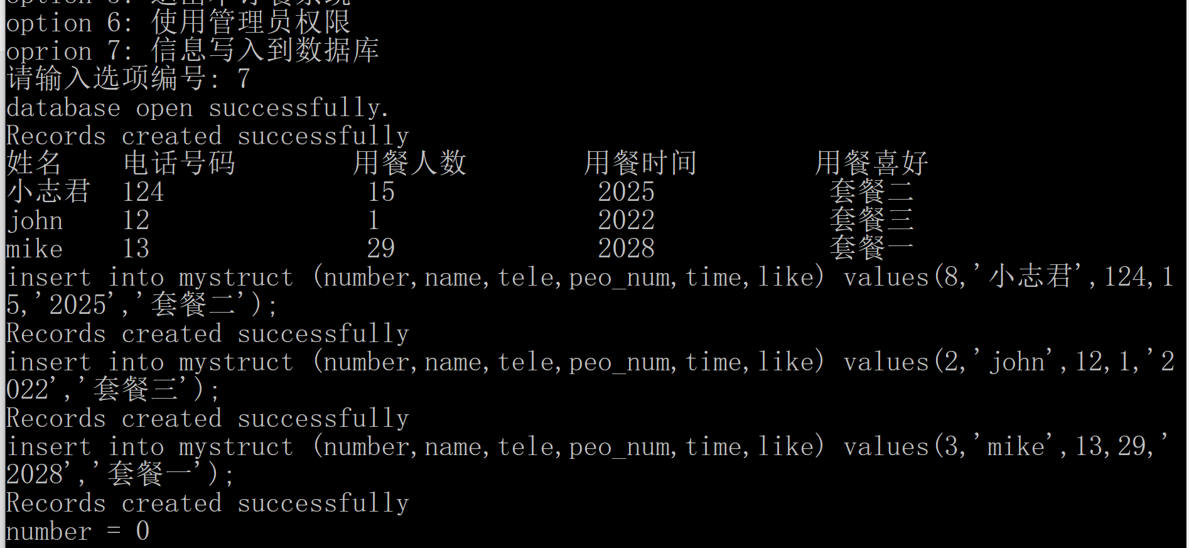

在数据库中表示如下

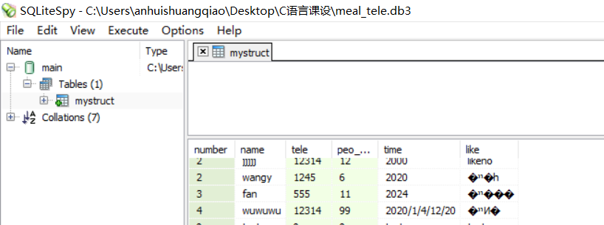

（功能还待优化）

# 源代码

注：sqlite3部分由于过于冗长，并未加入，读者可自行登录官网下载。

## main.c

//main.c

#include "meal_tele_fun.h"

int main(int argc, char *argv[]) {

Info guest[101];//餐厅最多接受100份订餐，1-100

int guest_number=0;//编号，每次订餐登记时加一 ,从文件读入

guest_number=read(guest);

interface();//绘出界面

int option=0;

int flag=0;

while(1)//选择，在用户输入非法选项时提醒重新输入，一次操作完成后给出下一步操作提示

{

scanf("%d",&option);

do{

switch(option)

{

case 1: guest_number++;meal_regi(guest,guest_number);;break;

case 2: meal_canc(guest);break;

case 3: meal_inqu(guest);break;

case 4: meal_chan(guest);break;

case 5: return 0;

case 6: admin(guest);break;

case 7: exp();

default: printf("请重新输入正确的编号: ");flag=1;break;

}

if(flag==1)break;

}while(option!=1 && option!=2 && option!=3 && option!=4 && option!=5 && option!=6 && option!=7);

if(flag==1)continue;

printf("\n\n上次操作已完成，请继续下一次操作\n");

printf("option 1: 订餐登记\n");

printf("option 2: 取消订餐\n");

printf("option 3: 查询订餐信息\n");

printf("option 4: 更改订餐信息\n");

printf("option 5: 退出本订餐系统\n");

printf("option 6: 使用管理员权限\n");

printf("oprion 7: 信息写入到数据库\n");

printf("请输入选项编号: ");

}

return 0;

}

## struct_info

//struct_info

typedef struct mystruct

{

int number;//编号

char name[30];

long tele;

int peo_num;//用餐人数<=20

char time[30];

char like[100];//用餐喜好，动态分配内存

}Info;

## meal_tele_func.h

//meal_tele_func.h

#include <stdio.h>

#include <stdlib.h>

#include <string.h>

#include "struct_info.h"

void print_all(Info guest[]);

void admin(Info guest[]);

int read(Info guest[]);

void interface();

void meal_regi(Info guest[],int guest_number);

void meal_canc(Info guest[]);

void meal_inqu(Info guest[]);

void meal_chan(Info guest[]);

int exp();

## meal_tele_fun.c

//meal_tele_fun.c

#include "meal_tele_fun.h"

void admin_opti(Info guest[])//管理员功能选项

{

int option=0;

printf("输入1以查看订单信息，输入2以查看已删除的订单信息");

printf("\n请输入选项: ");

scanf("%d",&option);

if(1==option)

{

print_all(guest);

}

else if(2==option)

{

FILE* fp=fopen("D:\\guest_dele_info.txt","r");//读入信息到结构体数组

if(NULL==fp)

{

printf("fopen fain in admin_option fp");

return;

}

Info guest_dele[101];

for(int guest_number=1;guest_number<=100;guest_number++)

{

fscanf(fp,"%s",guest_dele[guest_number].name);

fscanf(fp,"%ld",&guest_dele[guest_number].tele);

fscanf(fp,"%d",&guest_dele[guest_number].peo_num);

fscanf(fp,"%s",guest_dele[guest_number].time);

fscanf(fp,"%s",guest_dele[guest_number].like);

fscanf(fp,"%d",&guest_dele[guest_number].number);

if(guest_dele[guest_number].tele==0) break;//由于tele总是被初始化为0，故碰到0时，即停止读入剩下的空结构体

}

fclose(fp);

print_all(guest_dele);

}

else

{

printf("请输入正确的选项!\n");

admin_opti(guest);

}

}

void print(Info guest)

{

printf("姓名: %s\n",guest.name);

printf("电话号码: %ld\n",guest.tele);

printf("用餐人数: %d\n",guest.peo_num);

printf("用餐时间: %s\n",guest.time);

printf("用餐喜好: %s\n",guest.like);

}

void print_all(Info guest[])//输出此结构体数组所有信息

{

printf("姓名\t电话号码\t用餐人数\t用餐时间\t用餐喜好\n");

for(int k=1;k<=100;k++)

{

if(guest[k].tele==0 && guest[k].peo_num==0 && guest[k].number==0)//遇到尚未存入信息的项就截止

{

break;

}

printf("%s\t%ld\t\t %d \t\t %s \t\t %s \n",guest[k].name,guest[k].tele,guest[k].peo_num,guest[k].time,guest[k].like);

// print(guest[k]);

// printf("\n");

}

}

void admin(Info guest[])//管理员功能

{

printf("\n请输入管理员密码以查看全部信息: ");

int key=0;

scanf("%d",&key);

if(12345==key)

{

admin_opti(guest);

}

else

{

printf("密码错误，请重新输入!\n");

admin(guest);

}

}

int read(Info guest[])//从txt文件中将顾客数据读入到结构体，返回最后一位顾客的编号 （遇到已删除的，删除并重读，遇到截止，停止读入）

{

int guest_number=0;

FILE *fp=fopen("D:\\guest_info.txt","a+");

if(NULL==fp)

{

printf("fopen fail in read");

return 0;

}

for(guest_number=1;guest_number<=100;guest_number++)

{

fscanf(fp,"%s",guest[guest_number].name);

fscanf(fp,"%ld",&guest[guest_number].tele);

fscanf(fp,"%d",&guest[guest_number].peo_num);

fscanf(fp,"%s",guest[guest_number].time);

fscanf(fp,"%s",guest[guest_number].like);

fscanf(fp,"%d",&guest[guest_number].number);

if(guest[guest_number].tele==0 && strcmp(guest[guest_number].name,"0")==0)//遇到被删除的内容，即0 0 1，指针退格再读

{

dele_gue(guest,guest_number);//利用dele_gue的删除、重新写入的功能，逐个排除已被删除的内容

read(guest);//重新从文件读入结构体

}

if(guest[guest_number].tele==0) break;//由于tele总是被初始化为0，故碰到0时，即停止读入剩下的空结构体

}

fclose(fp);

return *&guest_number-1;//由于其实多读了一个，所以减一

}

void dele_gue(Info guest[],int guest_number)//先将要删除的数据存入新的文件，再删除结构体数组中的指定内容，再将结构体重新写入

{

FILE* fs=fopen("D:\\guest_dele_info.txt","a");

if(NULL==fs)

{

fprintf(stderr,"fopen fain in dele_gue fs");

return;

}

fprintf(fs,"%s %ld %d %s %s %d\n",guest[guest_number].name, guest[guest_number].tele, guest[guest_number].peo_num, guest[guest_number].time, guest[guest_number].like, guest_number);

fclose(fs);

for(int j=0;j<30;j++)//再清除对应结构体

{

guest[guest_number].name[j]=0;

guest[guest_number].time[j]=0;

guest[guest_number].like[j]=0;

}

guest[guest_number].tele=0;

guest[guest_number].peo_num=0;

FILE *fp=fopen("D:\\guest_info.txt","w+");//将结构体重新写入

if(NULL==fp)

{

printf("fopen fail in dele_gue");

return;

}

for(int k=1;k<=guest_number-1;k++)//重新写入，遇到尚未存入新信息的项就截止

{

fprintf(fp,"%s %ld %d %s %s %d\n",guest[k].name, guest[k].tele, guest[k].peo_num, guest[k].time, guest[k].like, guest[k].number);

}

for(int k=guest_number+1;k<=100;k++)

{

if(guest[k].tele==0 && guest[k].peo_num==0 && guest[k].number==0)

{

break;

}

fprintf(fp,"%s %ld %d %s %s %d\n",guest[k].name, guest[k].tele, guest[k].peo_num, guest[k].time, guest[k].like, guest[k].number);

}

fclose(fp);

}

void meal_canc_option(Info guest[],int i)//读入meal_canc里的option选项，根据选项进行功能切换，i为符合输入的顾客编号

{

int option=0;

scanf("%d",&option);

if(1==option)

{

dele_gue(guest,i);

}

else if(2==option)

{

meal_canc(guest);

}

else if(3==option)

{

system("CLS");

interface();

}

else

{

printf("请重新输入正确的选项: ");

meal_canc_option(guest,i);

}

}

int compare(Info guest[])//根据输入的姓名和电话号码寻找符合的顾客信息，输出信息，返回顾客编号

{

printf("\n请输入您的姓名: ");

char name[30];

scanf("%s",name);

printf("请输入您的电话号码: ");//防止同名

long tele;

scanf("%ld",&tele);

int i=0;

for(i=1;i<=100;i++)

{

if(strcmp(name,guest[i].name)==0 && tele==guest[i].tele)

{

printf("\n请核对您的信息");

print(guest[i]);

return *(&i);

}

}

printf("对不起，系统未检测到您的信息");

return 0;

}

void interface()//初始界面

{

printf("-------------------------欢迎使用升华酒店电话订餐系统----------------------------\n");

printf("请按编号输入您的要求，我们将竭诚为您服务\n");

printf("option 1: 订餐登记\n");

printf("option 2: 取消订餐\n");

printf("option 3: 查询订餐信息\n");

printf("option 4: 更改订餐信息\n");

printf("option 5: 退出本订餐系统\n");

printf("option 6: 使用管理员权限\n");

printf("oprion 7: 信息写入到数据库\n");

printf("请输入选项编号: ");

}

void meal_regi_opti(Info guest[],int guest_number)

{

printf("请按对应序号输入您的用餐选项: ");

int sele=0;

scanf("%d",&sele);

if(1==sele)

{

strcpy(guest[guest_number].like,"套餐一");

}

else if(2==sele)

{

strcpy(guest[guest_number].like,"套餐二");

}

else if(3==sele)

{

strcpy(guest[guest_number].like,"套餐三");

}

else

{

printf("请重新输入正确选项");

meal_regi_opti(guest,guest_number);

}

}

void meal_regi(Info guest[],int guest_number)//订餐登记，将信息存入结构体，再存到txt文件中去，注意地址

{

guest[guest_number].number=guest_number;

printf("请输入您的姓名： ");

scanf("%s",guest[guest_number].name);

printf("请输入您的电话号码: ");

scanf("%ld",&guest[guest_number].tele);

printf("请输入用餐人数: ");

scanf("%d",&guest[guest_number].peo_num);

printf("请输入用餐时间:(y/m/d/h/min) ");

scanf("%s",guest[guest_number].time);

printf("我们提供三个套餐供选择:\n");

printf("套餐一: 西红柿炒蛋+米饭+冬瓜排骨汤\n");

printf("套餐二: 土豆红烧肉+米饭+肉丸汤\n");

printf("套餐三: 汉堡+鸡腿+鸡肉卷\n");

meal_regi_opti(guest,guest_number);

FILE *fp=fopen("D:\\guest_info.txt","a");

if(NULL==fp)

{

printf("fopen fail in meal_regi");

return;

}

//向文件依次写入 姓名 电话号码 用餐人数 用餐时间 用餐喜好 编号（放最后，方便读取）

fprintf(fp,"%s %ld %d %s %s %d\n",guest[guest_number].name, guest[guest_number].tele, guest[guest_number].peo_num, guest[guest_number].time, guest[guest_number].like, guest_number);

fclose(fp);

}

void meal_canc(Info guest[])//取消订餐

{

int i=compare(guest);//符合输入的顾客编号

if(0==i)

{

return;

}

printf("请问是否确认取消此次订餐(确认请输入1，信息错误想重新填写请输入2，否并返回主菜单请输入3\n");

printf("请输入选项: ");

meal_canc_option(guest,i);

}

void meal_inqu(Info guest[])

{

printf("\n选择姓名请输入1，选择电话号码请输入2\n");

printf("请输入选项: ");

int option=0;

scanf("%d",&option);

char name[30];

long tele;

if(1==option)

{

printf("请输入姓名: ");

scanf("%s",name);

for(int i=1;i<=100;i++)

{

if(strcmp(name,guest[i].name)==0)

{

print(guest[i]);

return;

}

}

printf("对不起，系统未检测到您的信息");

}

else if(2==option)

{

printf("请输入电话号码: ");

scanf("%ld",&tele);

for(int i=1;i<=100;i++)

{

if(tele==guest[i].tele)

{

print(guest[i]);

return;

}

}

printf("对不起，系统未检测到您的信息");

}

else

{

printf("请重新输入正确的选项!\n");

meal_inqu(guest);

}

}

void meal_rewr(Info guest[])//将结构体重新写入文件流

{

FILE *fp=fopen("D:\\guest_info.txt","w+");

if(NULL==fp)

{

printf("fopen fail in meal_rewr");

return;

}

for(int k=1;k<=100;k++)

{

if(guest[k].tele==0 && guest[k].peo_num==0 && guest[k].number==0)//遇到尚未存入信息的项就截止

{

break;

}

fprintf(fp,"%s %ld %d %s %s %d\n",guest[k].name, guest[k].tele, guest[k].peo_num, guest[k].time, guest[k].like, guest[k].number);

}

fclose(fp);

}

void meal_chan(Info guest[])

{

printf("更改就餐时间请输入1，更改就餐人数请输入2，都更改请输入3\n");

printf("请输入选项: ");

int option=0;

scanf("%d",&option);

if(1==option)

{

int i=compare(guest);

if(0==i)return;//未查询到信息时退出

printf("请输入修改后的时间: ");

char new_time[30];

scanf("%s",new_time);

strcpy(guest[i].time,new_time);

meal_rewr(guest);

}

else if(2==option)

{

int i=compare(guest);

if(0==i)return;//未查询到信息时退出

printf("请输入修改后的就餐人数: ");

int new_num=0;

scanf("%d",&new_num);

guest[i].peo_num=new_num;

meal_rewr(guest);

}

else if(3==option)

{

int i=compare(guest);

if(0==i)return;//未查询到信息时退出

printf("请输入修改后的时间: ");

char new_time[30];

scanf("%s",new_time);

strcpy(guest[i].time,new_time);

printf("请输入修改后的就餐人数: ");

int new_num;

scanf("%d",&new_num);

guest[i].peo_num=new_num;

meal_rewr(guest);

}

else

{

printf("请重新输入正确的选项!\n");

meal_chan(guest);

}

}

## sqlite3_experiment.c

//sqlite3_experiment.c

#include <stdio.h>

#include <stdlib.h>

#include "sqlite3.h"

#include "meal_tele_fun.h"

int callback(void *NotUsed, int argc, char **argv, char **azColName){

int i;

for(i=0; i<argc; i++){

printf("%s = %s\n", azColName[i], argv[i] ? argv[i] : "NULL");

}

printf("\n");

return 0;

}

int exp()

{

sqlite3 *db;

int rc;

char *sql;

char *zErrMsg;

rc = sqlite3_open("meal_tele.db3",&db);//rc使返回值，用来报错

if(rc)

{

fprintf(stderr,"Can not open database:%s\n",sqlite3_errmsg(db));

return -1;

}

else

{

fprintf(stdout,"database open successfully.\n");

}

sql = "insert into mystruct (number,name,tele,peo_num,time,like) values(0,\'test\',0,0,\'test\',\'test\');";//sql语句 ,引号转义

rc = sqlite3_exec(db, sql, NULL, 0, &zErrMsg);

if( rc != SQLITE_OK )

{

fprintf(stderr, "SQL error: %s\n", zErrMsg);

sqlite3_free(zErrMsg);

}

else

{

fprintf(stdout, "Records created successfully\n");

}

Info std[101];

read(std);

print_all(std);

char sqlstr[100]={0};

for(int i=1;i<=100;i++)

{

if(std[i].tele==0 && std[i].peo_num==0 && std[i].number==0)//遇到尚未存入信息的项就截止

{

break;

}

memset(sqlstr,0,100);

sprintf(

sqlstr,

"insert into mystruct (number,name,tele,peo_num,time,like) values(%d,\'%s\',%ld,%d,\'%s\',\'%s\');",

std[i].number,

std[i].name,

std[i].tele,

std[i].peo_num,

std[i].time,

std[i].like);

puts(sqlstr);

sql = sqlstr;

rc = sqlite3_exec(db, sql, NULL, 0, &zErrMsg);

if( rc != SQLITE_OK )

{

fprintf(stderr, "SQL error: %s\n", zErrMsg);

sqlite3_free(zErrMsg);

}

else

{

fprintf(stdout, "Records created successfully\n");

}

}

sql = "select * from mystruct";

rc = sqlite3_exec(db, sql, callback, 0, &zErrMsg);

if( rc != SQLITE_OK )

{

fprintf(stderr, "SQL error: %s\n", zErrMsg);

sqlite3_free(zErrMsg);

}

else

{

fprintf(stdout, "Records created successfully\n");

}

char **dbResult;

int nRow, nColumn;

rc = sqlite3_get_table( db, sql, &dbResult, &nRow, &nColumn, &zErrMsg );

if( rc != SQLITE_OK )

{

fprintf(stderr, "SQL error: %s\n", zErrMsg);

sqlite3_free(zErrMsg);

}

else

{

int i,j;

for(i=0;i<nColumn;i++)

printf("%s\t\t",dbResult[i]);

putchar('\n');

for(i=0;i<nRow;i++){

for(j=0;j<nColumn;j++){

printf("%s\t\t",dbResult[nColumn+i*nColumn+j]);

}

putchar('\n');

}

}

sqlite3_close(db);

}